INSTRUMENT DE EVALUARE INIȚIALĂ

Nume și prenume elev:
Domeniul de pregătire profesională: Turism și alimentație
Calificarea profesională: Bucătar, Ospătar, Cofetar-patiser
An școlar: 2022-2023
Clasa: a X-a
Modulul: M II Contabilitate generală

Competenţe specifice vizate:
2.1.3. Prezentarea conceptului şi elementelor definitorii ale obiectului şi metodei contabilităţii.
2.2.5. Calcularea activelor, capitalurilor proprii, datoriilor, a veniturilor şi cheltuielilor.
2.2.6. Rezolvarea unui şir de probleme apărute în situaţii cotidiene bazate pe raţionamente, structuri logice-matematice şi abstractizare.
2.2.7. Identificarea diferitelor tipuri de echipamente, soft-uri şi documente specifice activităţii contabile.
2.3.4. Asumarea responsabilităţii în gruparea şi clasificarea cheltuielilor şi veniturilor agentului economic.

Obiectivele evaluării:
- Să identifice echipamentele specifice utilizate în activitatea financiară și contabilă;
- Să identifice bunurile economice;
- Să identifice ce sunt activele și pasivele;
- Să calculeze activele, cheltuielile, capitalurile.

TEST INIȚIAL
Variantă aplicabilă față în față și online

M II Contabilitate generală
Nume și prenume elev:....................................................
Clasa: a X-a
Data:
- Pentru rezolvarea corectă a tuturor cerinţelor din partea I şi din partea a II-a se acordă 90 puncte.
- Din oficiu se acordă 10 puncte.
- Timpul efectiv de lucru este de 45 de minute.
Partea I 60 p

- Identificați echipamentele de mai jos 12 x 1 p = 12 p
 |  | 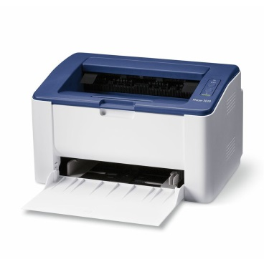 | 
 | b. | c. | d.
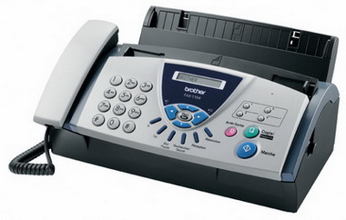 | 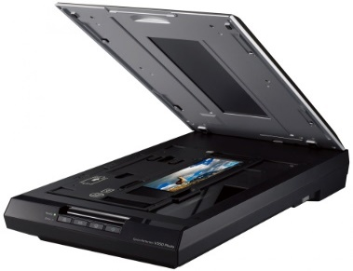 | 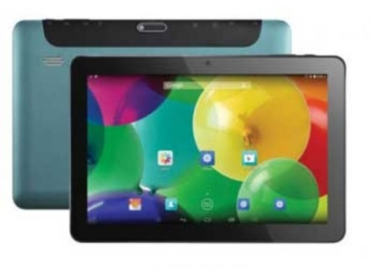 | 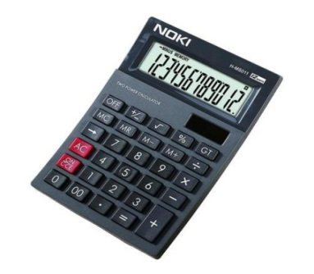
e. | f. | g. | h.
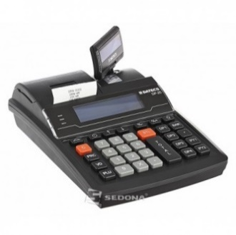 | 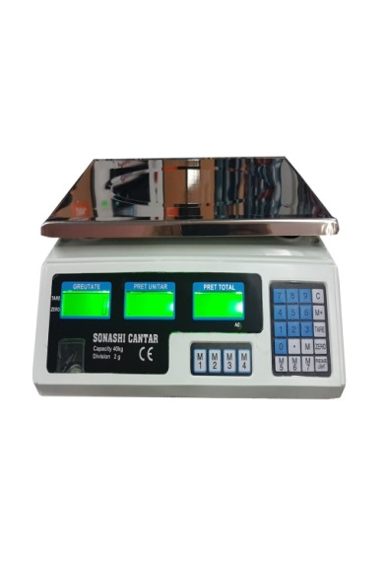 |  | 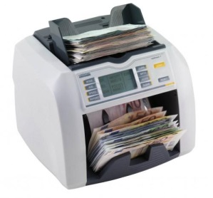
 | j. | k. | l.

- Completați spațiile libere cu cuvintele potrivite: 2 x 4 p = 8 p

Raportul de echilibru între cheltuieli și venituri:

- Pentru fiecare dintre cerințele de mai jos, încercuiți răspunsul corect. Este corectă o singură variantă de răspuns. 3 x 5 p = 15 p

- Documentele justificative și contabile se arhivează pe o perioadă de:
a. 10 ani;
b. 30 ani ;
c. 50 ani.
- Activele sunt:
- Sursa averii;
- Averea reală;
- Venituri în avans.
- Cheltuiala înseamnă:
- Pierdere;
- Avere;
- Venit.
- Ascociază bunurile economice din coloana A, cu exemplele acestora, din coloana B: 3 x 5 p = 15 p
Coloana A | Coloana B | Răspunsuri
  1. | a. Bunuri materiale | 1-
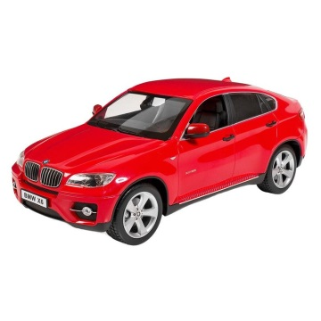  2. | b. Bunuri nemateriale | 2-
  3. | c. Bunuri financiare | 3-

- Citiți cu atenție afirmațiile de mai jos și notați în dreptul fiecărei cifre litera A dacă apreciați că propoziția este adevărată și litera F dacă apreciați că propoziția este falsă. 2 x 5 p = 10 p

- Prin "pasive" se înțelege capital propriu și datorii.
- Dacă veniturile sunt mai mari decât cheltuielile, atunci rezultatul este negativ.

Partea II 30 p

- Rezolvați următoarea problemă: 3 x 10 p = 30 p
Se dau următoarele informații:
Capital social | 200.000 lei
Mărfuri | 10.000 lei
Materii prime | 5. 000 lei
Clienţi | 2.000 lei
Furnizori debitori | 2.000 lei
Rezerve | 35.000 lei
Construcţii | 200.000 lei
Fondul comercial | 20.000 lei
Se cere să se determine:
- Valoarea stocurilor;
- Valoarea capitalurilor proprii;
- Valoarea activelor imobilizate.
BAREM DE EVALUARE ȘI DE NOTARE

- Nu se acordă punctaje intermediare, altele decât cele precizate explicit prin barem.
- Se acordă 10 punct din oficiu.

- a – calculator; b – laptop; c – imprimantă; d – telefon; e – fax; f – scanner; g -
tabletă; h – calculator de birou; i – casă de marcat electronică; j – cântar electronic; k – sistem POS; l – mașină de numărat bani.
Pentru un răspuns corect şi complet se acordă 12 puncte. Pentru un răspuns incorect se acordă 0 puncte.
- Venituri, Cheltuieli
Pentru un răspuns corect şi complet se acordă 8 puncte. Pentru un răspuns parţial corect se acordă 3 puncte pentru fiecare element, pentru un răspuns incorect se acordă 0 puncte.
- 1 – a; 2 – b; 3 – a.
Pentru fiecare răspuns corect se acordă câte 5 p în total 15 p. Pentru un răspuns incorect se acordă 0 puncte.
- 1 – b; 2 – a; 3 – c.
Pentru fiecare răspuns corect se acordă câte 5 p în total 15 p. Pentru un răspuns incorect se acordă 0 puncte.
- 1 – A; 2 – F.
Pentru un răspuns corect şi complet se acordă 10 puncte. Pentru un răspuns parţial corect se acordă 5 puncte pentru fiecare element, pentru un răspuns incorect se acordă 0 puncte.
- a) Valoarea stocurilor = mărfuri + materii prime = 15.000 lei
b) Valoarea capitalurilor proprii = capital social + rezerve = 235.000 lei
c) Valoarea activelor imobilizate = construcţii + fond comercial = 220.000 lei
Pentru un răspuns corect şi complet se acordă 30 puncte. Pentru un răspuns parţial corect se acordă 5 puncte pentru fiecare element, pentru un răspuns incorect se acordă 0 puncte.

